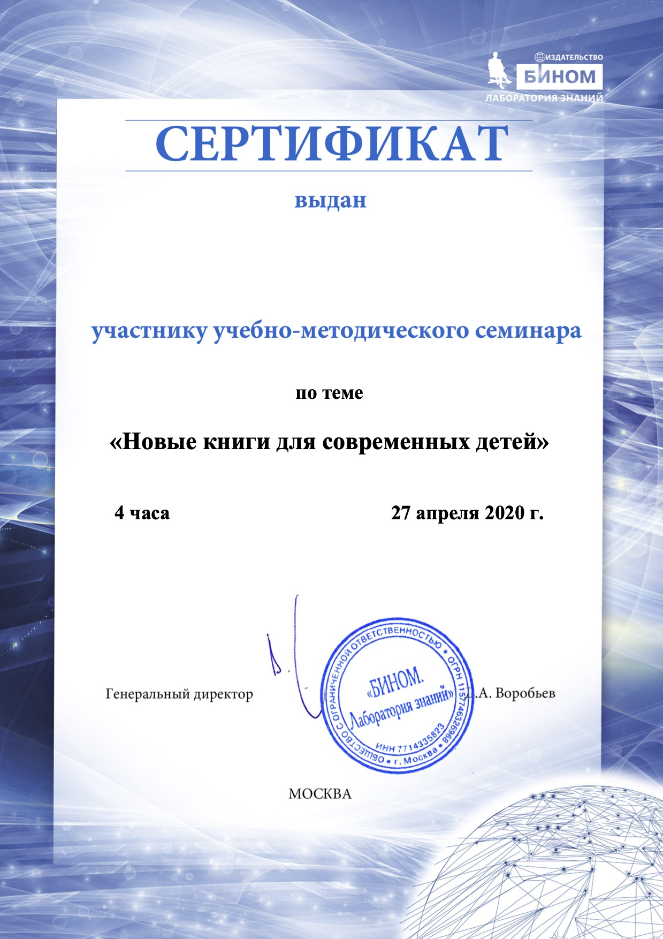

Топорковой Ирине Владимировне